**Лабораторная работа № 3**

**Проектирование базы данных   
для СУБД Microsoft SQL Server   
и оценка ее размера   
средствами программы ERwin**

***Цель работы*:** спроек­ти­ровать и создать базу данных для СУБД Microsoft SQL Server с помощью программы ERwin, реализующей методологию IDEF1X.

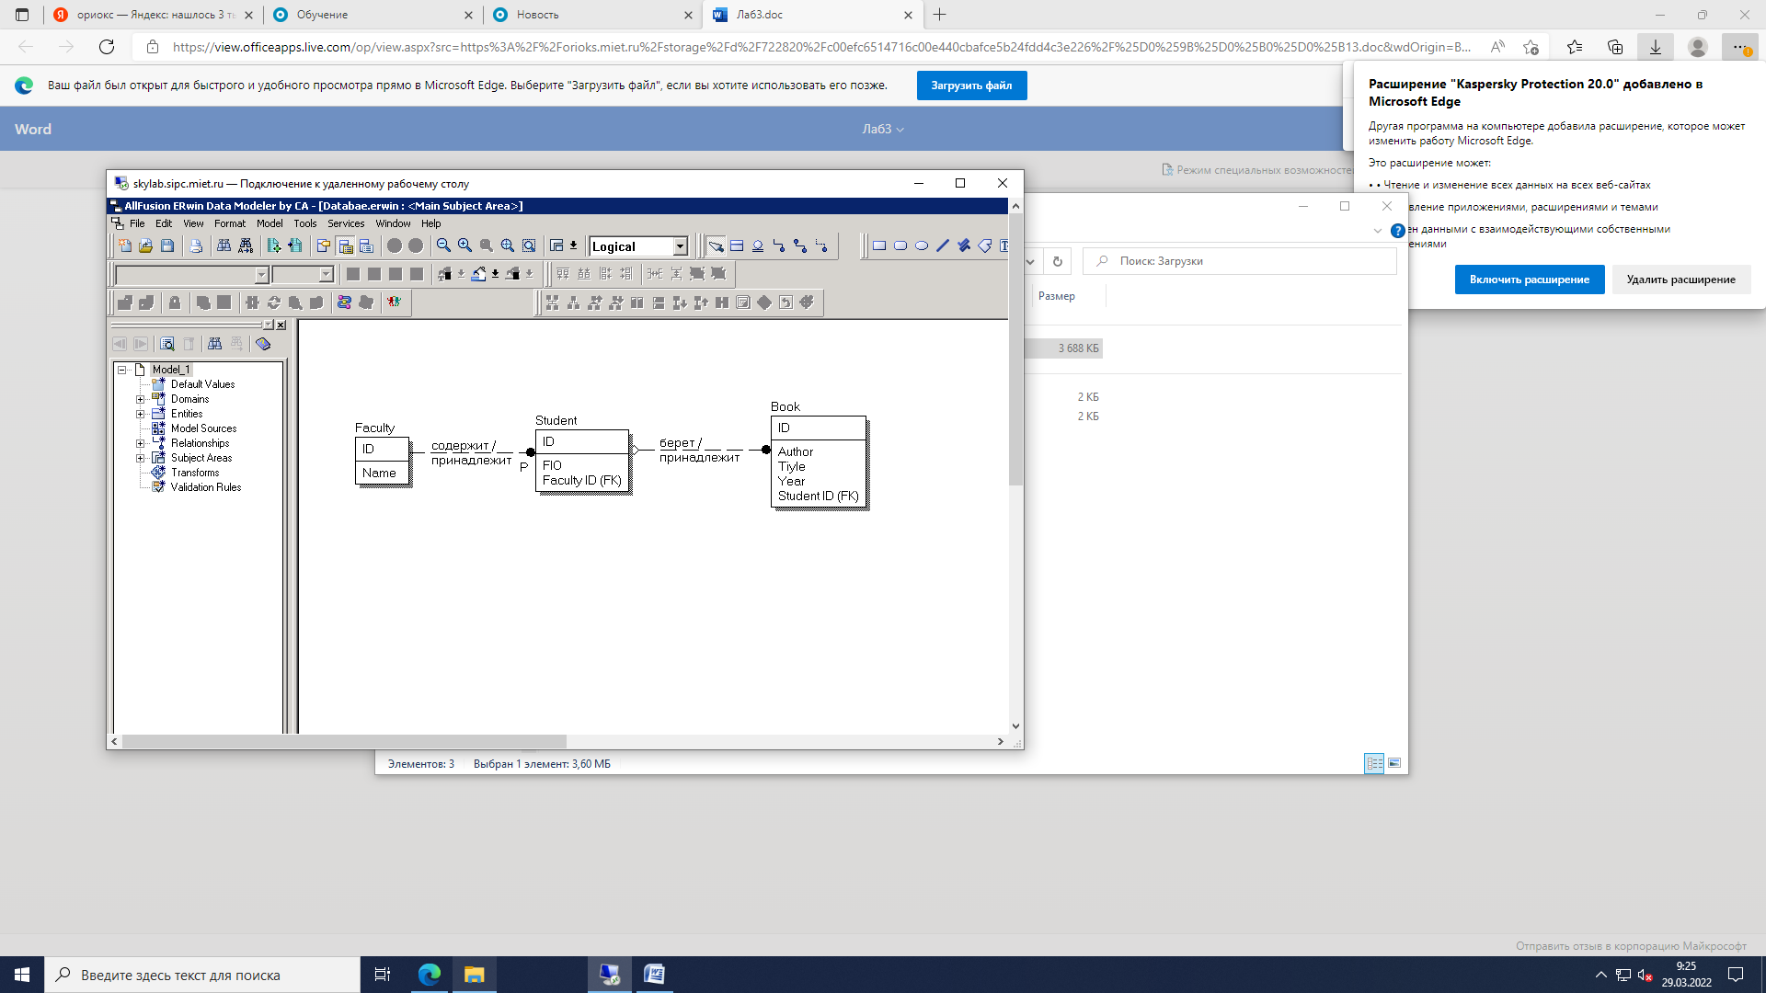

CREATE TABLE Book

(

ID integer NOT NULL ,

Author char varying(20) NULL ,

Tiyle char varying(20) NULL ,

Year integer NULL ,

Student_ID integer NULL

)

go

ALTER TABLE Book

ADD CONSTRAINT XPKBook PRIMARY KEY NONCLUSTERED (ID ASC)

go

CREATE TABLE Faculty

(

ID integer NOT NULL ,

Name char varying(20) NULL

)

go

ALTER TABLE Faculty

ADD CONSTRAINT XPKFaculty PRIMARY KEY NONCLUSTERED (ID ASC)

go

CREATE TABLE Student

(

ID integer NOT NULL ,

FIO char varying(20) NULL ,

Faculty_ID integer NOT NULL

)

go

ALTER TABLE Student

ADD CONSTRAINT XPKStudent PRIMARY KEY NONCLUSTERED (ID ASC)

go

ALTER TABLE Book

ADD CONSTRAINT R_2 FOREIGN KEY (Student_ID) REFERENCES Student(ID)

ON DELETE NO ACTION

ON UPDATE NO ACTION

go

ALTER TABLE Student

ADD CONSTRAINT R_1 FOREIGN KEY (Faculty_ID) REFERENCES Faculty(ID)

ON DELETE NO ACTION

ON UPDATE NO ACTION

go

